**医药城man端**

**需求说明书**

|  |  |  |  |
| --- | --- | --- | --- |
| **所在部门：** | 网站移动研发 | **版本号：** | V1.2 |
| **产品经理：** | 陈铎、佟雷 | **更新日期：** | 2016.12.29 |

|  |  |  |  |  |  |
| --- | --- | --- | --- | --- | --- |
| **序号** | **版本** | **修改说明** | **修订人** | **修订时间** | **备注** |
| 1 | V1.2 | 增加4.3采购单列表页增加优惠金额  增加4.4订单流程优化 | 陈铎 | 2016.12.29 |  |
|  |  |  |  |  |  |

目录

1、需求概述 4

1.1.背景 4

1.2.目的 4

2、需求角色 4

2.1.使用角色 4

2.2.开发角色 5

3、需求描述 5

地推人员管理及业绩统计功能（需成都方面支持） 5

4、需求功能细化 5

4.1.地推人员管理及业绩统计功能（需成都方面支持） 5

4.1.1.业务规则 5

4.2.库存和价格同步开关 9

4.2.1.原型 9

4.2.2.规则说明 11

4.3.采购单列表页增加优惠金额 12

4.3.1.业务需求简述 12

4.3.2.在采购单列表页增加”优惠金额”字段 12

4.3.3.根据优惠类型筛查采购单列表 13

4.3.4.在采购单详情中增加优惠金额（优惠券优惠金额）展现 13

4.3.5.所需接口 14

4.4.订单流程优化 14

4.4.1.设计页面 14

4.4.2.规则说明 15

5、非功能性说明 16

5.1. 系统接口需求 16

5.2. 系统接口需求2 17

# 1、需求概述

## 1.1.背景

医药城从10月24日开始在北京进行大规模地推活动，越来越多的2B（药店、药房）用户逐渐接触并使用医药城B2B系统， 随着用户的增多，需求也接踵而来，为了满足更多的2B用户，将B2B平台的体验做到极致，医药城B2B系统近期规划、优化了很多功能。

## 1.2.目的

提高用户体验，是用户在医药城B2B平台购买更快速、更便捷。

# 2、需求角色

## 2.1.使用角色

运营人员

## 2.2.开发角色

网站移动研发、成都研究院

# 3、需求描述

|  |  |  |  |
| --- | --- | --- | --- |
| 需求名称 | 需求描述 | 优先级 | 提出人 |
| 地推人员管理及业绩统计功能 | 地推人员管理及业绩统计功能（需成都方面支持） | 5 | 肖兴武 |

# 4、需求功能细化

## 4.1.地推人员管理及业绩统计功能（需成都方面支持）

### 4.1.1.业务规则

1. 本功能分为两部分，地推人员管理功能在man端买家认领页面增加相应窗口管理——

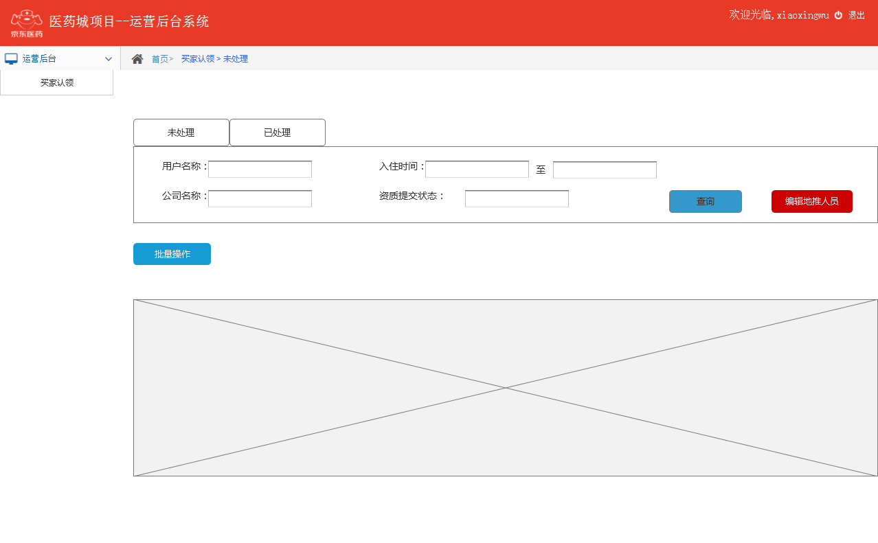

1.在“未处理”内增加“编辑地推人员”按钮，可进行地推人员的增加、删除、修改功能。弹窗如下所示，选择某人员后，可进行删除及修改操作。

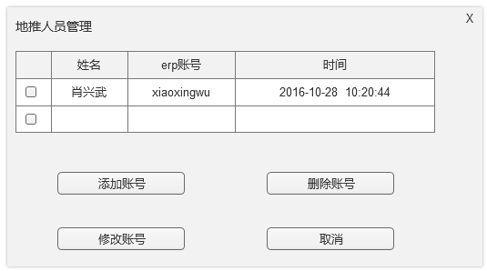

点击“添加”按钮后，弹窗进入下图界面，可输入姓名及erp账号并确认添加

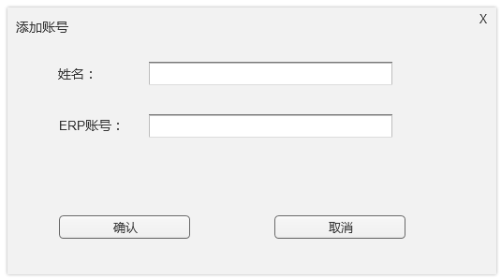

选择某账号点击“删除”后，弹窗进入如下界面，提示是否删除

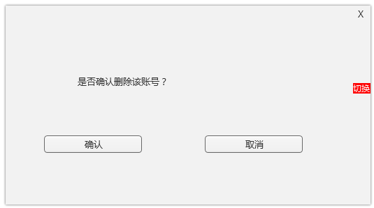

如所选人员名下仍有关联买家，则提示以下内容。

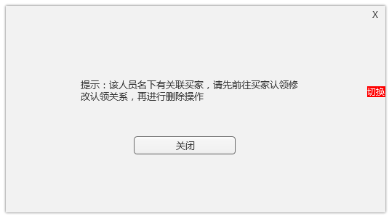

修改账号界面如下所示

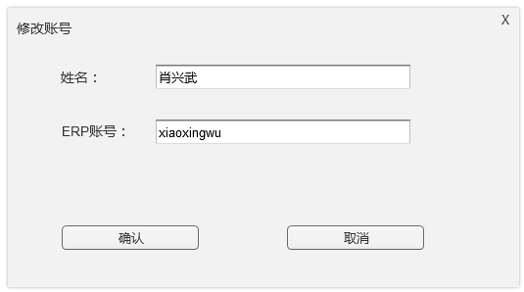

在“已处理”页面内增加“批量操作”，编辑已认领买家到其他地推人员名下——

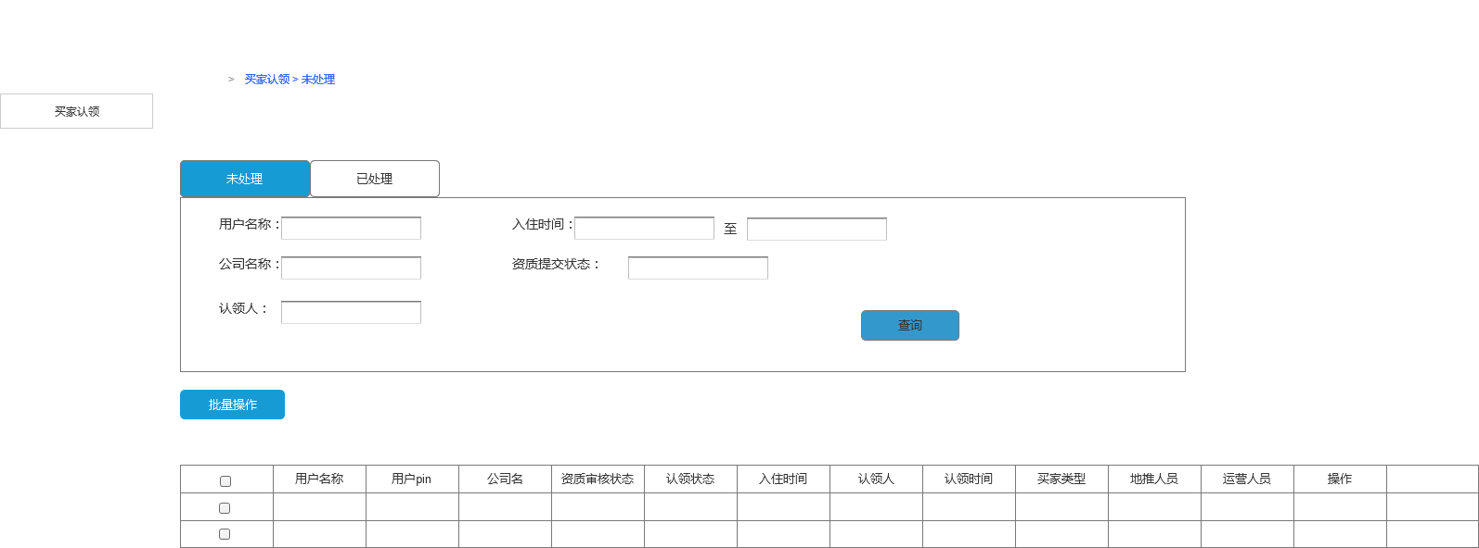

操作弹窗与批量认领买家相同。

1. 业绩统计功能通过ja.jd.com实现，需由成都方面将底层数据推送到数据集市，我们将以下维度进行配置，推送到JA平台——

搜索字段（共7个）：起止时间、买家名称、订单号、店铺名称、地推人员、支付方式、订单状态；

列表内含有字段（共10个）：地推人员、采购单号、订单号、用户名、支付方式、订单金额、下单日期、店铺名称、买家类型、订单状态。

## 4.2.库存和价格同步开关

### 4.2.1.原型

外部数据同步首页

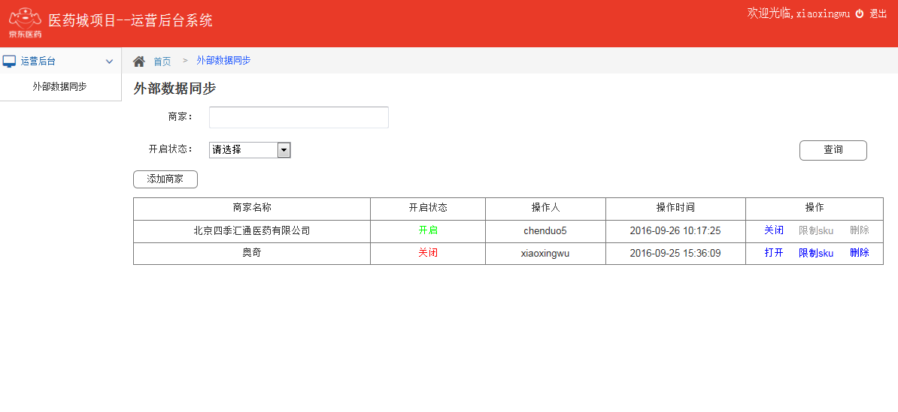

添加商家信息

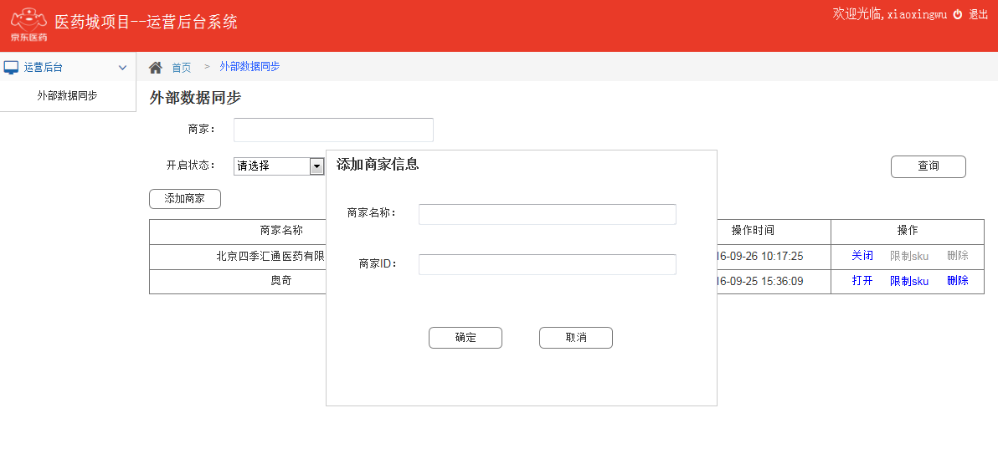

删除商家信息

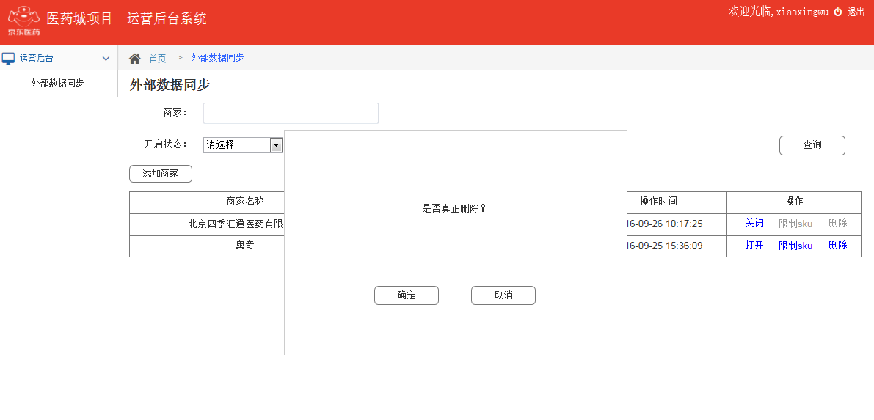

限制sku窗口

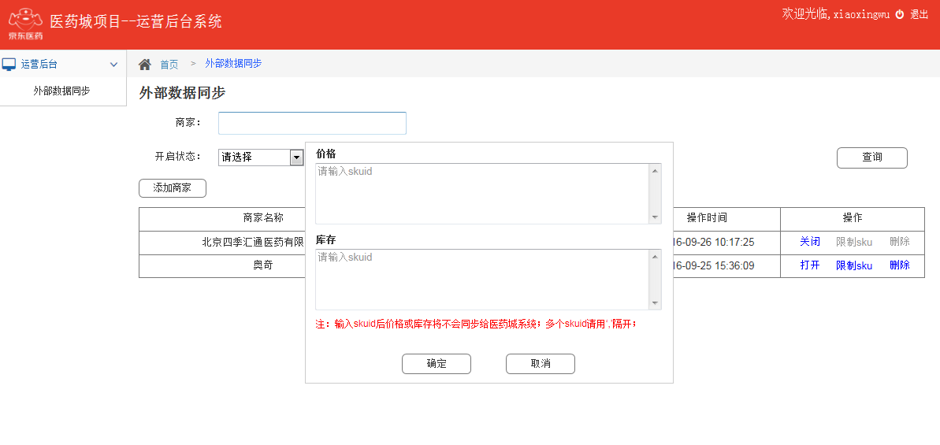

查看限制sku数据

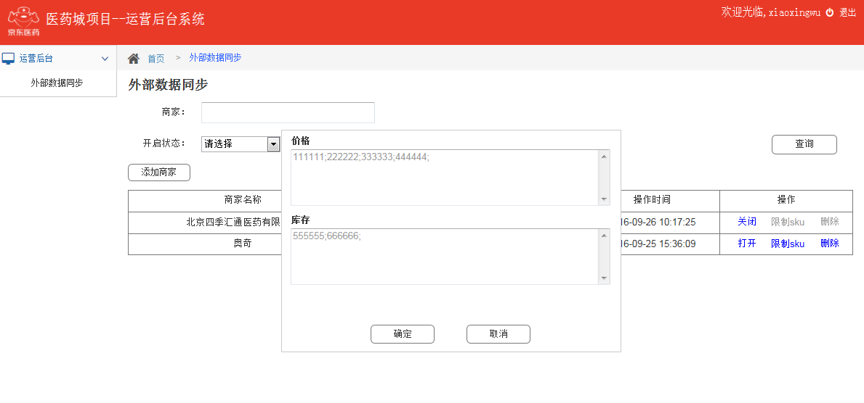

### 4.2.2.规则说明

* 在商家给京东同步价格和库存时，系统通过接口中的商家ID，查找‘外部数据同步’管理中商家限制的价格或库存sku，不同步到京东平台，其他sku同步到京东平台；
* 列表中无数据时，运营可创建商家，商家名称由文字、数字、英文大小写组成，最长不超过100个字符，商家ID由6位数字组成，完成时需要添加操作人、操作时间，开启状态默认为‘关闭’；
* 在创建商家时，用户填写完商家名称和商家ID后，点击确定时需要对填写的信息进行唯一性校验；
* 当商家开启状态为‘关闭’时，在列表中操作一列显示‘打开’，并可点击，点击后开启状态变为‘打开’，列表中操作一列显示变为‘关闭’；当商家开启状态为‘打开’时，在列表中操作一列显示‘关闭’，并可点击，点击后开启状态变为‘关闭’，列表中操作一列显示变为‘打开’；
* 在开启状态为‘关闭’时，可设置限制sku功能，在开启状态为‘打开’时，限制sku功能按钮置灰，并且只能点击查看数据，不能修改；
* 设置sku功能时，价格和库存中填写的是商品的‘sku别名’，并以英文分号‘;’隔开；
* 在开启状态为‘关闭’时，可对商家信息进行删除，删除时需要弹窗确认，只有在关闭状态下可以操作删除；
* 操作人和操作时间，当运营人员第一次新添加时不记录操作人和操作时间；当操作‘打开’或‘关闭’状态时，记录操作人和操作时间，并显示在列表中；

## 4.3.采购单列表页增加优惠金额

### 4.3.1.业务需求简述

**4.3.1.1. PMP需求描述**

<http://pmp.jd.com/requirement/info/R2016M12N01165>

运营人员在使用医药城运营后台查询采购单情况时，不能查看订单中的优惠金额，不能很好掌控优惠活动的情况，管理成本，为更好的控制优惠成本，做以下优化：

1、采购单列表增加“优惠金额”字段；

2、优惠金额包括优惠券、平台打折等优惠信息；

3、采购单列表页面增加“优惠类型”查询项，能按不同的优化信息查询到订单.

### 4.3.2.在采购单列表页增加”优惠金额”字段

**4.3.2.1. 增加“优惠金额”展示页**

去掉总金额右侧的运费列

在原运费列的位置增加 “优惠金额”列；

列名称为“优惠金额”

**4.3.2.2.关于采购单列表中的“优惠金额”列**

* 优惠金额列内展现优惠券优惠的金额，展现内容为“优惠券：XXXX”
* 没有优惠券优惠金额时，显示为“优惠券：无”
* 优惠券优惠的总金额，可通过下方接口文档进行查询，其中接口字段为totalCouponDiscount
* 备注：“优惠金额”列，将来会分别显示包括优惠券优惠金额和折扣优惠，以及总优惠金额。

**4.3.2.3. 图示**

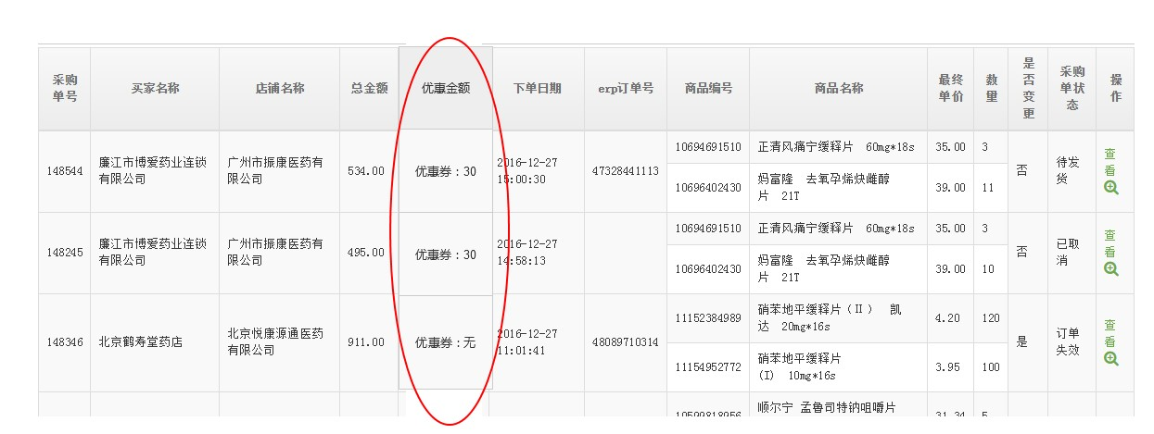

### 4.3.3.根据优惠类型筛查采购单列表

* 在采购单列表页上方的查询功能处新增根据优惠类型进行筛查的功能；
* 名称为“优惠类型”，下拉项包括“请选择优惠类型”“优惠券”
* 即，目前只能按照“优惠券”这种类型进行筛查；
* 将来会新增优惠类型的筛查选项

### 4.3.4.在采购单详情中增加优惠金额（优惠券优惠金额）展现

**4.3.4.1. 位置与图示**

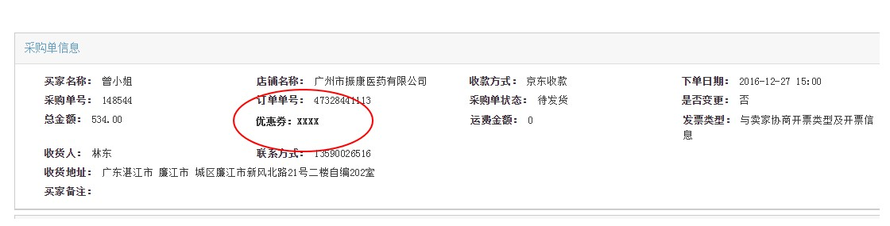

**4.3.4.2.展现内容**

* 若有优惠券优惠金额时，显示“优惠券：XXXX”
* 没有优惠券优惠金额时，显示为“优惠券：无”

### 4.3.5.所需接口

接口文档地址<http://cf.jd.com/pages/viewpage.action?pageId=74541547>

## 4.4.订单流程优化

### 4.4.1.设计页面

**4.4.1.1. 审核开关处理**

在man端卖家列表页面,增加审核开关功能,如下图:

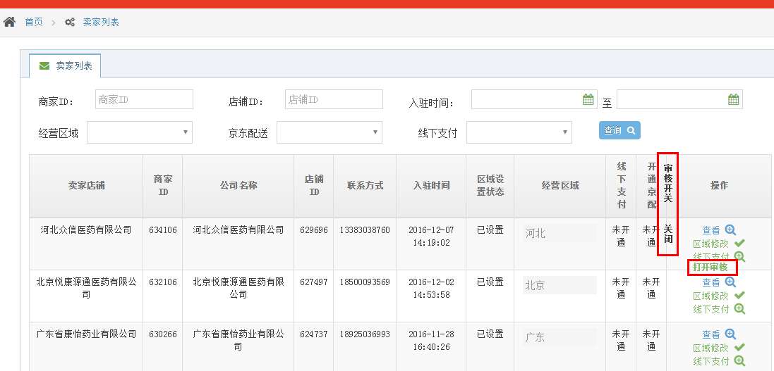

点击审核开关后,打开窗口,对商家是否进行审核进行管理,如下图:

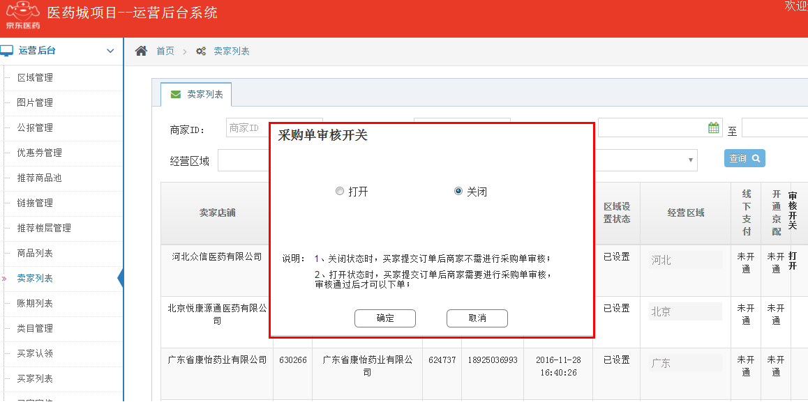

**4.4.1.2. 订单折叠与增加序号**

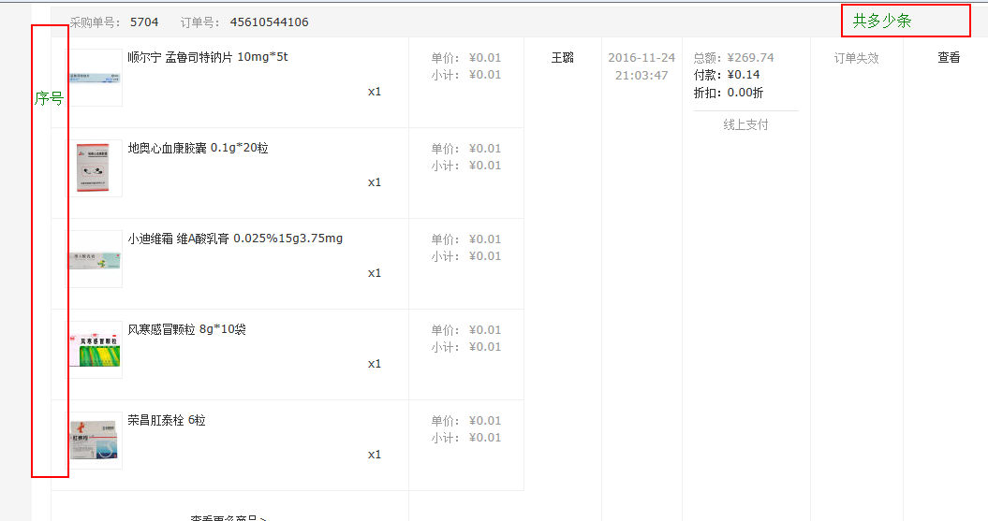

### 4.4.2.规则说明

* 在买家列表页面，列表开通京配列和操作列中间增加审核开关列，显示审核开关的状态信息；
* 开关状态默认为关闭，在审核开关一列展示，操作框列中可操作打开；
* 关闭状态时，买家提交订单后商家不需进行采购单审核；
* 打开状态时，买家提交订单后商家需要进行采购单审核, 审核通过后才可以下单；
* 在选择筛选区域，线下支付右侧增加审核开关下拉查询项，默认为空，可选择打开或关闭状态；
* 当操作开关从打开变为关闭状态时，系统判断该商家下是否有待审核状态的订单，如果有需做出提示‘有待审核状态订单未处理’，否则不能操作关闭；
* yao采购单列表、yaojingcai订单列表详情，在商品sku前增加序号，在订单右上角增加订单sku总数，sku总数为商品种类，所有订单状态下均展示；
* yao采购单列表，买家在查看订单时系统默认每个订单显示15个sku，多余sku隐藏，并在订单下方显示“加载更多”，点击加载更多，系统加载剩余sku全部显示；

# 5、非功能性说明

## 5.1. 系统接口需求

1.1.对接系统

医药城数据库（成都后端支持）；

1.2.对接需求描述

运营人员在外部数据同步页面中管理商家，并且可以对商家中的sku进行限制，具体需求如下：

* 添加商家，通过接口将商家信息录入；
* 删除商家，对商家进行删除；
* 查询商家，在外部数据同步页面中，通过商家名称和开启状态查询商家列表和商家ID；
* 操作商家打开或关闭的接口；
* 增加或删除限制价格和库存的sku列表，通过限制sku可对价格或库存同步进行管理；
* 可对限制价格和库存的sku列表进行查询；

## 5.2. 系统接口需求2

1、需要成都服务端对现有系统进行改造，审核开关关闭时，买家提交订单后系统直接将订单审核通过，然后传到订单系统生成订单；

2、审核开关打开时，与原流程保持不变；